**Orange Pi Prime**

|  |
| --- |
| 内容 （可隐藏）  1 介绍  2 用途  3 硬件特性  4 顶层视图和底层视图  5 接口详情图  6 快速入门  6.1. 准备需要的配件  6.2. 下载开发板的镜像和相关的资料  6.3. 基于Windows PC将Linux镜像烧写到TF卡的方法  6.4. 基于Ubuntu PC将Linux镜像烧写到TF卡的方法  6.5. 烧写Android镜像到TF卡的方法  6.6. 启动香橙派开发板  6.7. 调试串口的使用方法  6.7.1. 调试串口的连接说明  6.7.2. Ubuntu平台调试串口的使用方法  6.7.3. Windows平台调试串口的使用方法  更多关于Orange Pi Prime的使用信息，请查看Orange Pi Prime用户手册。（点击下载） |

**1 介绍**

Orange Pi Prime采用了全志H5 Cortex-A53四核64位高性能处理器，集成2GB DDR3内存、WiFi+蓝牙、DC供电等。

尽管体积小，设计却紧凑美观。Orange Pi Prime集成了千兆以太网，RJ45板载网络、板载存储、LED指示灯，Low-Level外设，并且兼容树莓派GPIO口，拥有独特的调试串口等。

## 用途

我们可以用它搭建：

* 一台计算机
* 一个无线网络服务器
* 游戏机
* 音乐播放器
* 高清视频播放器
* 扬声器
* Android

当然还有其他更多的功能，因为Orange Pi是开源的

## 硬件特性

|  |  |
| --- | --- |
| CPU | 全志H5四核64位Cortex-A53处理器 |
| GPU | 六核Mali450 GPU  支持OpenGL ES 2.0和OpenVG1.1 |
| 内存 | 2GB DDR3 (与GPU共享) |
| 板载存储 | TF卡插槽，2MB SPI Flash(可选) |
| 板载WIFI+蓝牙 | RTL8723BS, IEEE 802.11 b/g/n,BT4.0 |
| 板载网络 | 10/100/1000M 以太网 |
| 音频输入 | MIC |
| 视频输入 | CSI接口的摄像头 |
| 视频输出 | HDMI和CVBS输出 |
| 音频输出 | HDMI和3.5 mm音频口 |
| 电源 | DC输入，MicroUSB (OTG)不能用作电源输入 |
| USB 2.0 端口 | 3个USB 2.0 HOST, 1个USB 2.0 OTG |
| 40pin 接头 | 带有I2C、SPI、UART以及多个 GPIO 口 |
| 按键 | Recovery键(SW2), U-boot键(SW3), 电源键 (SW4) |
| 红外接收 | 支持红外遥控 |
| 调试串口 | UART-TX,UART-RX,GND |
| LED灯 | 电源指示灯和状态指示灯 |
| 支持的操作系统 | Android,Ubuntu,Debian等操作系统 |
| **外观规格介绍** | |
| 产品尺寸 | 98mm×60mm |
| 重量 | 68g |

## 顶层视图和底层视图

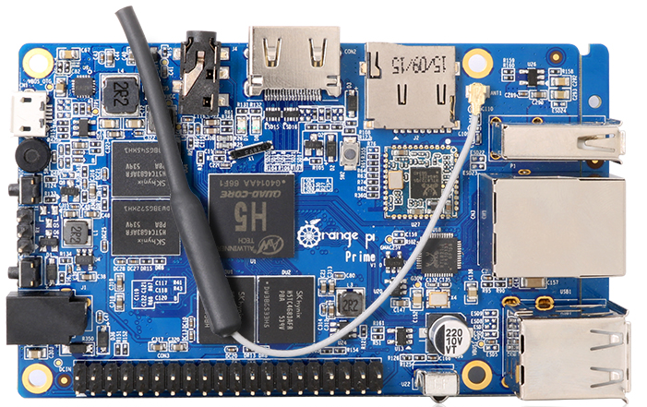

（顶层视图）

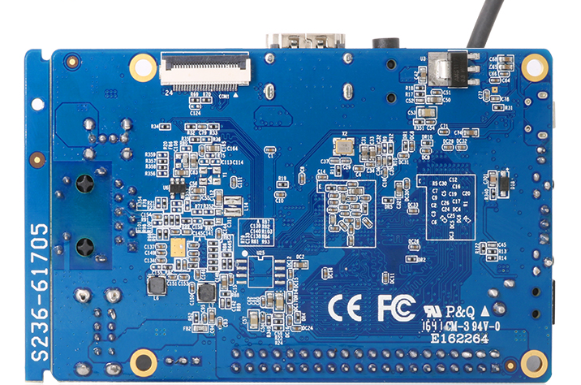

（底层视图）

## 接口详情图

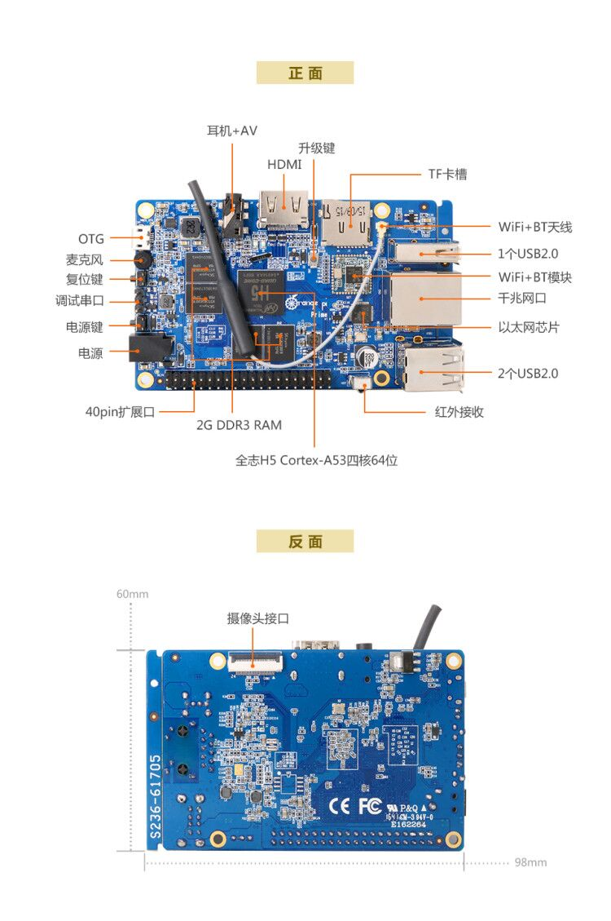

# **快速入门**

## 准备需要的配件

1. TF卡，最小8GB容量的class10级以上的高速卡，建议使用闪迪的TF卡，Orange Pi测试都是使用闪迪的TF卡，其他牌子的TF卡可能会出现系统无法启动的问题

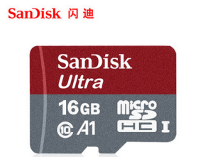

1. TF卡读卡器，用于读写TF卡

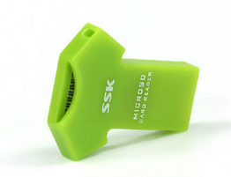

1. 标准HDMI转HDMI连接线，用于将开发板连接到HDMI显示器或者电视进行显示

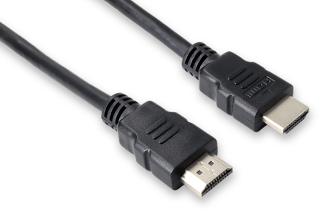

1. 电源适配器，至少5V/2A的高品质Micro USB接口的电源适配器



1. USB接口的鼠标和键盘，只要是标准USB接口的鼠标和键盘都可以，鼠标和键盘可以用来控制Orange Pi开发板
2. 百兆或者千兆网线，用于将开发板连接到因特网
3. 红外遥控器，主要用于控制安卓系统



1. AV视频线，如果希望通过CVBS接口而不是HDMI接口来显示视频，那么就需要通过AV视频线将开发板连接到电视

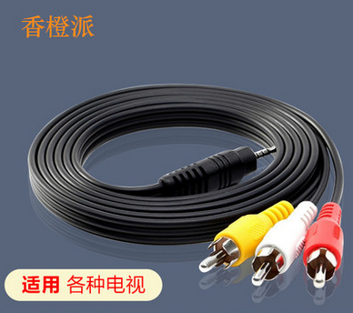

1. GC2035或者OV5640摄像头套件，可以连接到开发板的CSI接口来显示视频图像

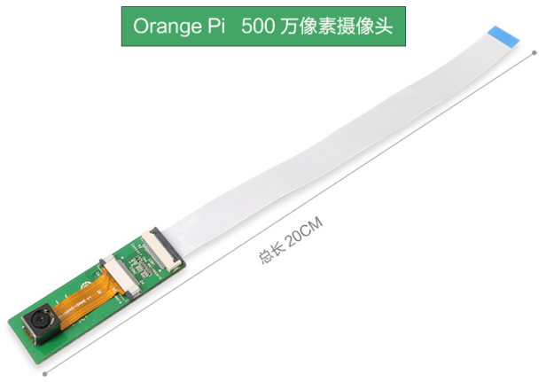 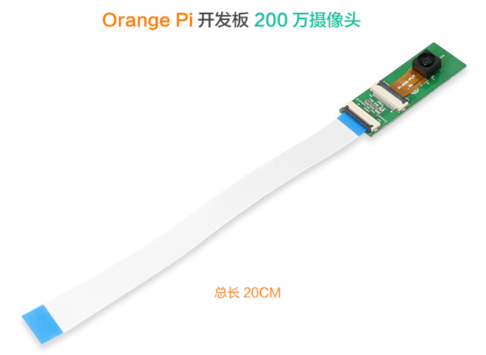

1. Micro USB 接口的数据线，使用Android系统ADB 调试功能时，需要通过 Micro USB接口的数据线将开发板和电脑连接起来

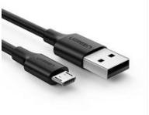

1. USB转TTL模块和杜邦线，使用串口调试功能时，需要USB转TTL模块和杜邦线来连接开发板和电脑

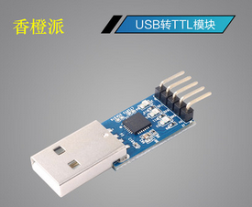 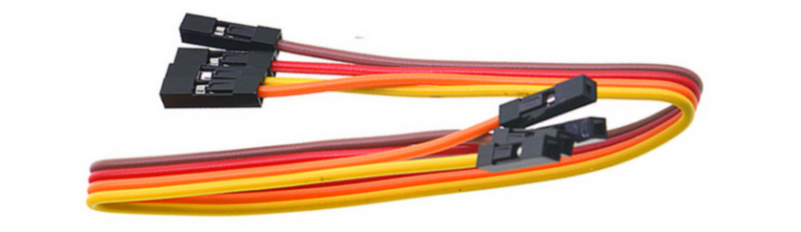

1. 安装有Ubuntu和Windows操作系统的个人电脑

|  |  |  |
| --- | --- | --- |
| 1 | Ubuntu14.04 PC | 可选，用于编译Android源码 |
| 2 | Ubuntu18.04 PC | 可选，用于编译Linux源码 |
| 3 | Windows PC | 用于烧录Android和Linux镜像 |

## 下载开发板的镜像和相关的资料

1. 中文版资料的下载网址为

http://www.orangepi.cn/downloadresourcescn/

1. 英文版资料的下载网址为

http://www.orangepi.org/downloadresources/

1. 资料主要包含
   1. **Android源码**：保存在百度云盘和谷歌网盘上
   2. **Linux源码**：保存在github上，链接地址为

https://github.com/orangepi-xunlong

* 1. **用户手册和原理图：**芯片相关的数据手册也会放在这里
  2. **官方工具：**主要包括开发板使用过程中需要用到的软件
  3. **Android镜像**：保存在百度云盘和谷歌网盘上
  4. **Ubuntu镜像**：保存在百度云盘和谷歌网盘上
  5. **Debian镜像**：保存在百度云盘和谷歌网盘上
  6. **Armbian镜像**，由Armbian社区开发的镜像，使用过程中如果遇到问题，请先去[armbian论坛](https://forum.armbian.com/)反馈，Armbian镜像的维护者以及其他使用Armbian镜像的人会协助解决各种问题，这是解决问题最快的方法。Orange Pi不负责维护这个镜像

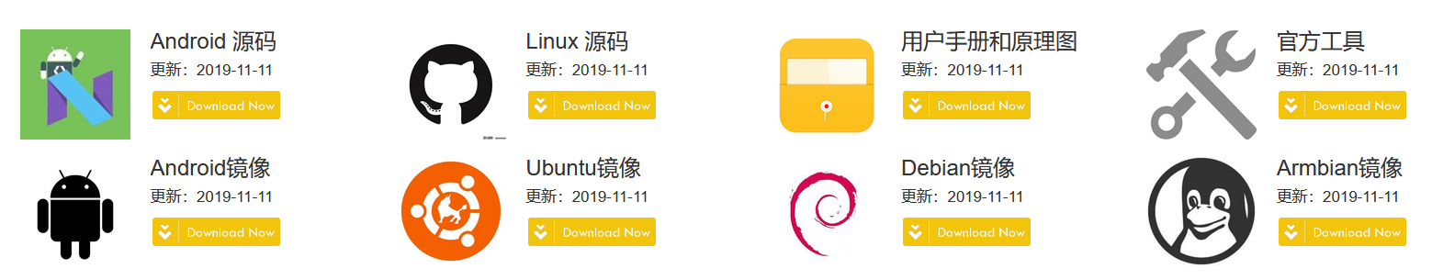

## 基于Windows PC将Linux镜像烧写到TF卡的方法

1. 首先准备一张8GB或更大容量的TF卡，TF卡的传输速度必须为**class10**以上，建议使用闪迪等品牌的TF卡
2. 然后使用读卡器把TF卡插入windows电脑
3. 接着格式化TF卡
   1. 可以使用**SD Card Formatter** 这个软件格式化TF卡，其下载地址为

https://www.sdcard.org/downloads/formatter/eula_windows/SDCardFormatterv5_WinEN.zip

* 1. 下载完后直接解压安装即可，然后打开软件
  2. 如果电脑只插入了TF卡，则**Select card**一栏中会显示TF卡的盘符，如果电脑插入了多个USB存储设备，可以通过下拉框选择TF卡对应的盘符

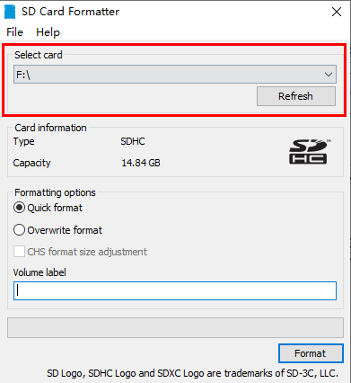

* 1. 然后点击 **Format**，格式化前会弹出一个警告框，选择“**是(Y)**”后就会开始格式化

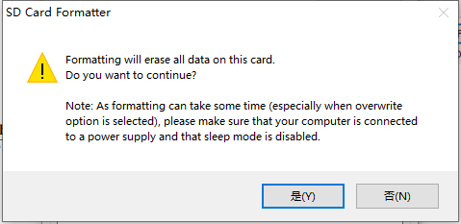

* 1. 格式化完TF卡后会弹出下图所示的信息，点击确定即可

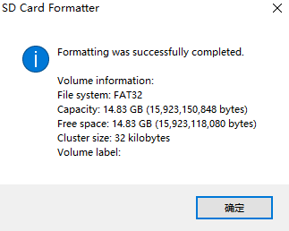

1. 从[Orange Pi的资料下载页面](http://www.orangepi.cn/downloadresourcescn/)下载想要烧录的Linux操作系统镜像文件压缩包，然后使用解压软件解压，解压后的文件中，以“**.img**”结尾的文件就是操作系统的镜像文件，大小一般都在1GB以上

1. 使用**Win32Diskimager**烧录Linux镜像到TF卡
   1. Win32Diskimager的下载页面为

http://sourceforge.net/projects/win32diskimager/files/Archive/

* 1. 下载完后直接安装即可，Win32Diskimager界面如下所示
     1. 首先选择镜像文件的路径
     2. 然后确认下TF卡的盘符和“**设备**”一栏中显示的一致
     3. 最后点击“**写入**”即可开始烧录

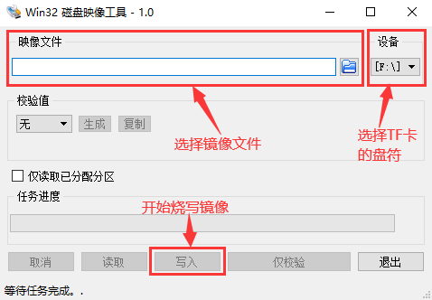

* 1. 镜像写入完成后，点击“退出”按钮退出即可，然后就可以拔出TF卡插到开发板中启动

## 基于Ubuntu PC将Linux镜像烧写到TF卡的方法

1. 首先准备一张8GB或更大容量的TF卡，TF卡的传输速度必须为**class10**以上，建议使用闪迪等品牌的TF卡
2. 然后使用读卡器把TF卡插入电脑
3. 下载balenaEtcher软件，下载地址为

https://www.balena.io/etcher/

1. 进入balenaEtcher下载页面后，请通过下拉框选择Linux版本的软件进行下载

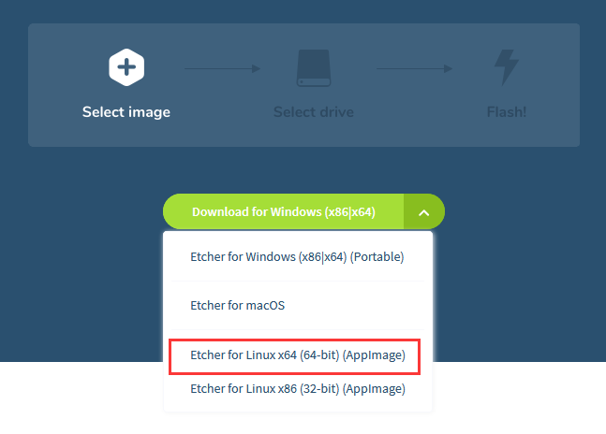

1. 下载完后使用**unzip**进行解压，解压后的**balenaEtcher-1.5.109-x64.AppImage**就是烧录需要的软件

test@test:~$ **unzip balena-etcher-electron-1.5.109-linux-x64.zip**

Archive: balena-etcher-electron-1.5.109-linux-x64.zip

inflating: balenaEtcher-1.5.109-x64.AppImage

test@test:~$ ls

**balenaEtcher-1.5.109-x64.AppImage** balena-etcher-electron-1.5.109-linux-x64.zip

1. 从[Orange Pi的资料下载页面](http://www.orangepi.cn/downloadresourcescn/)下载想要烧录的Linux操作系统镜像文件压缩包，然后使用解压软件解压，解压后的文件中，以“**.img**”结尾的文件就是操作系统的镜像文件，大小一般在1GB以上
   1. 7z结尾的压缩包的解压命令如下所示

test@test:~$ **7z x image_filename.7z**

* 1. tar.gz结尾的压缩包的解压命令如下所示

test@test:~$ **tar -zxf image_filename.tar.gz**

1. 在Ubuntu PC的图形界面双击balenaEtcher-1.5.109-x64.AppImage即可打开balenaEtcher，打开后的界面如下图所示
   1. 首先选择镜像文件的路径
   2. 然后选择TF卡的设备号
   3. 最后点击Flash开始烧录进行

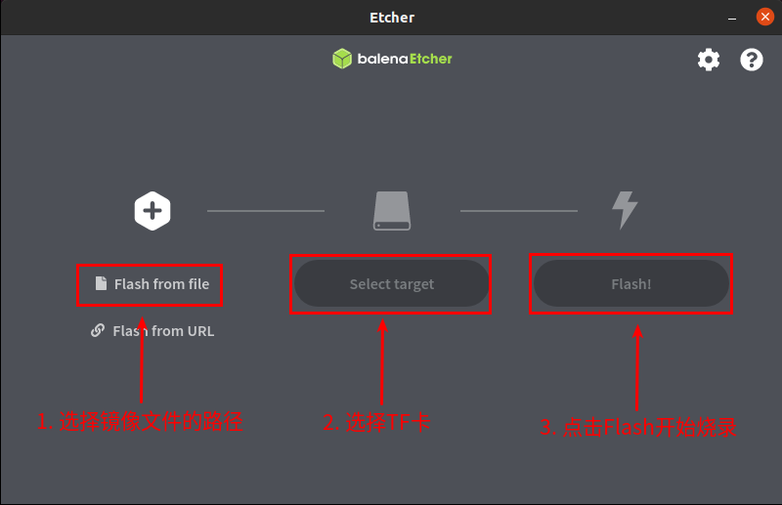

1. 烧录过程会提示写入的速度和剩余时间

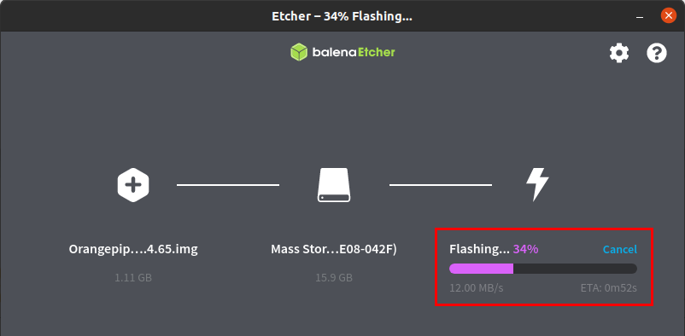

1. 烧录完后会显示下面的界面，此时就可以把TF卡从电脑中拔出来插到开发板中启动了

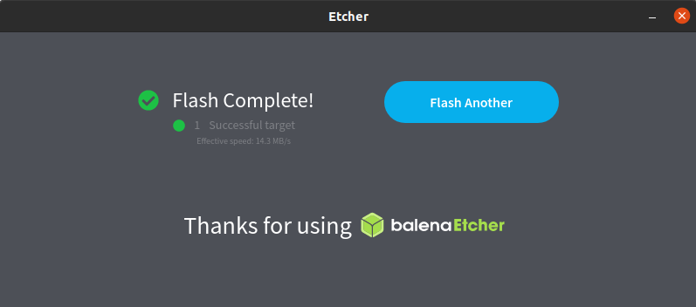

## 烧写Android固件到TF卡的方法

**Android镜像只能在Windows平台下使用PhoenixCard软件烧录到TF卡中，在Linux平台下无法烧录**

1. 首先准备一张8GB或更大容量的TF卡，TF卡的传输速度必须为**class10**以上，建议使用闪迪等品牌的TF卡
2. 然后使用读卡器把TF卡插入电脑
3. 从[Orange Pi的资料下载页面](http://www.orangepi.cn/downloadresourcescn/)下载Android固件和PhoenixCard烧写工具，请确保PhonenixCrad工具的版本为**PhoenixCard v4.1.2**
4. 使用解压软件解压下载的Android固件的压缩包，解压后的文件中，以“**.img**” 结尾的文件就是Android固件
5. 使用解压软件解压PhoenixCard v4.1.2.rar，此软件无需安装，在解压后的文件夹中找到**PhoenixCard**打开即可

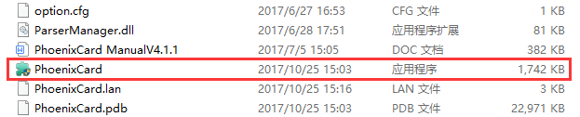

1. 打开**PhoenixCard**后，如果TF卡识别正常，会在中间的列表中显示TF卡的盘符和容量，**请务必确认显示的盘符和你想烧录的TF卡的盘符是一致的**，如果没有显示可以尝试拔插下TF卡

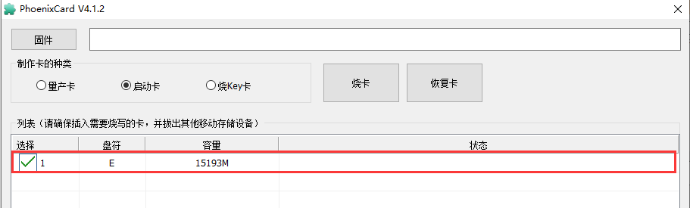

1. 确认完盘符后，先格式化TF卡，点击PhoenixCard中**恢复卡**按钮即可，也可以使用前面提到的**SD Card Formatter**进行TF卡的格式化

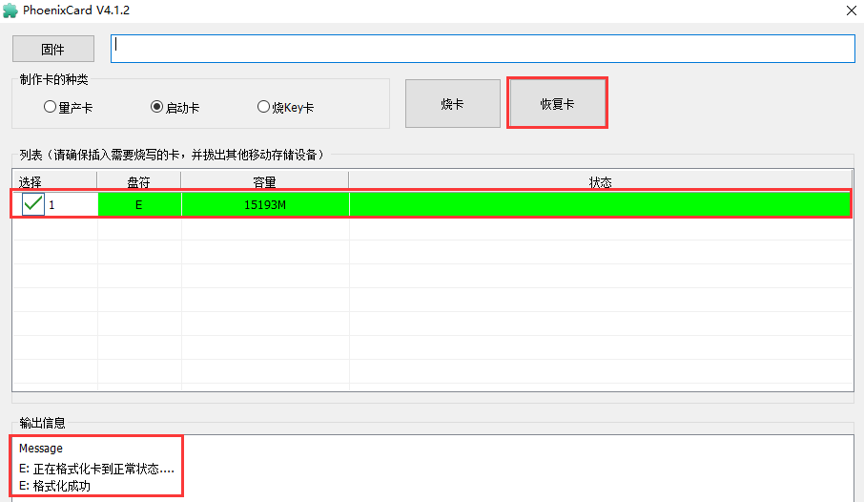

1. 然后开始将Android固件写入TF卡
   1. 首先在**固件**一栏中选择Android固件的路径
   2. 在**制作卡的种类**中选择**启动卡**
   3. 然后点击**烧卡**按钮就会开始烧录

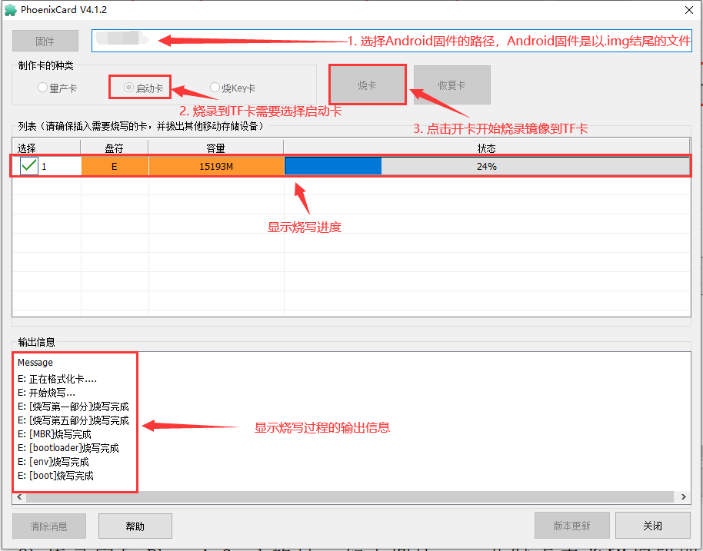

1. 烧录完后PhoenixCard的显示如下图所示，此时点击**关闭**按钮即可退出PhoenixCard，然后就可以把TF卡从电脑中拔出来插到开发板中启动了

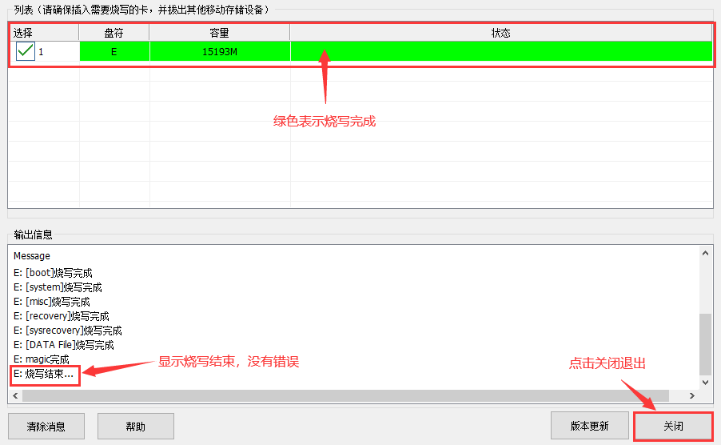

## 启动香橙派开发板

1. 首先将烧录好镜像的TF卡插入香橙派开发板的TF卡插槽中
2. 开发板有HDMI接口，可以通过HDMI连接线把开发板连接到电视或者其他的HDMI显示器
3. 接上USB鼠标和键盘，用于控制香橙派开发板
4. 连接一个5V/2A（5V/3A的也可以）的高品质的电源适配器
   1. **切记不要插入12V的电源适配器，如果插入了12V的电源适配器，会烧坏开发板**
   2. **系统上电启动过程中很多不稳定的现象基本都是供电有问题导致的，所以一个靠谱的电源适配器很重要**
5. 然后打开电源适配器的开关，如果一切正常，此时HDMI显示器就能看到系统的启动画面了
6. 如果想通过调试串口查看系统的输出信息，请使用串口线将开发板连接到电脑，串口的连接方法请参看**调试串口的使用方法**一节

## 调试串口的使用方法

### 调试串口的连接说明

1. 首先需要准备一个USB转TTL模块，此模块在Orange Pi的店铺中可以买到，如果有其他类似的USB转TTL模块也可以，然后将USB转TTL模块的USB一端插入到电脑的USB接口中

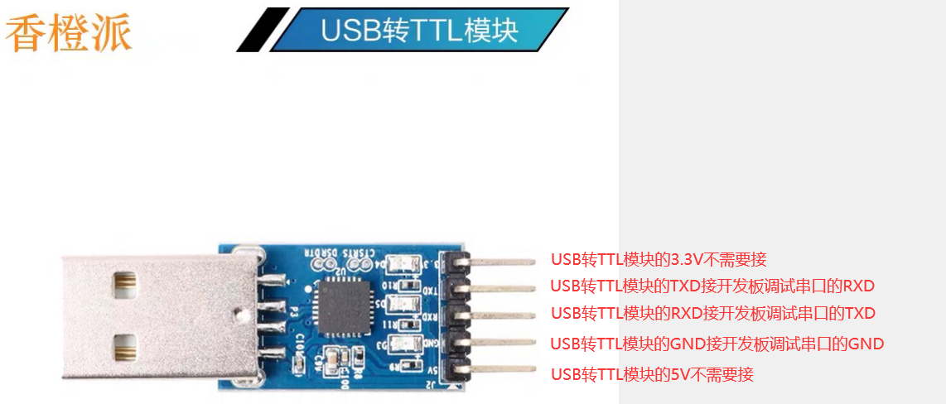

1. 开发板的调试串口GND、TXD和RXD引脚的对应关系如下图所示

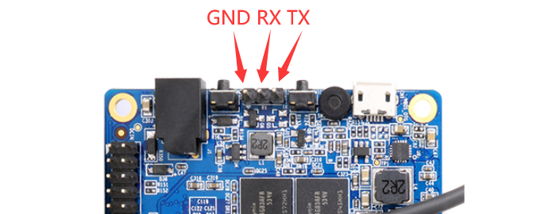

1. USB转TTL模块GND、TXD和RXD引脚需要通过杜邦线连接到开发板的调试串口上
   1. USB转TTL模块的GND接到开发板的GND上
   2. USB转TTL模块的**RXD接到开发板的TXD上**
   3. USB转TTL模块的**TXD接到开发板的RXD上**
2. USB转TTL模块连接电脑和Orange Pi开发板的示意图如下所示

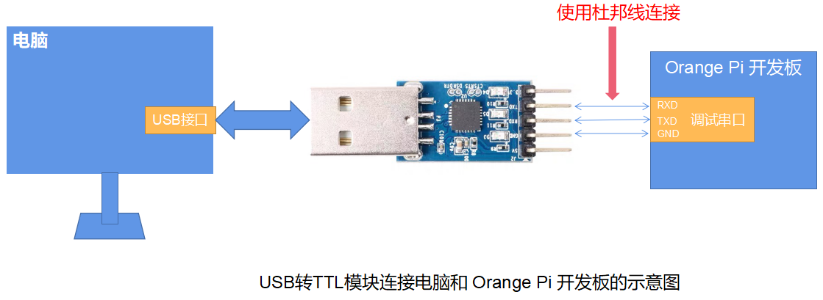

### Ubuntu平台调试串口的使用方法

1. 如果USB转TTL模块连接正常，在Ubuntu PC的/dev下就可以看到对应的设备节点名，记住这个节点名，后面设置串口软件时会用到

test@test:~$ **ls /dev/ttyUSB\***

**/dev/ttyUSB0**

1. linux下可以使用的串口调试工具有很多，如putty、minicom等，下面演示putty的使用方法
2. 首先在Ubuntu PC上安装putty

test@test:~$ **sudo apt update**

test@test:~$ **sudo apt install putty**

1. 然后运行putty，记得加sudo权限

test@test:~$ **sudo putty**

1. 执行putty命令后会弹出下面的界面

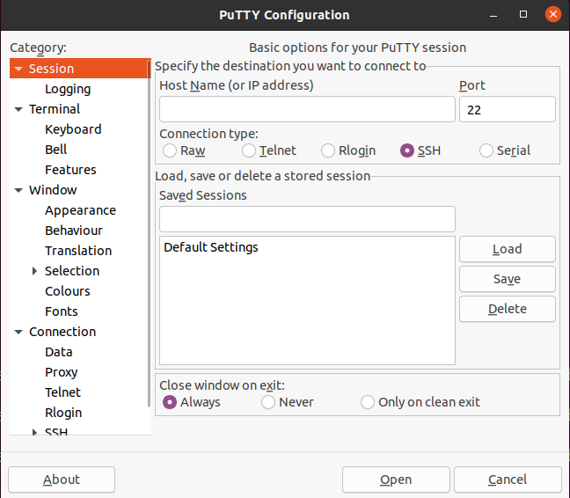

1. 首先选择串口的设置界面

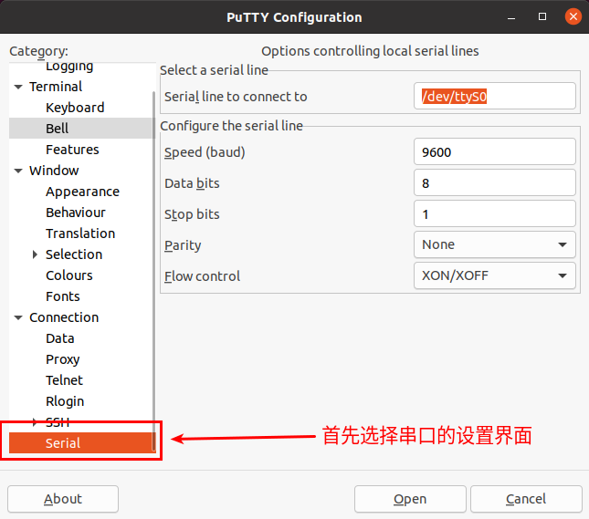

1. 然后设置串口的参数
   1. 设置Serial line to connect to为/dev/ttyUSB0（修改为对应的节点名，一般为/dev/ttyUSB0）
   2. 设置Speed(baud)为115200
   3. 设置Flow control为None

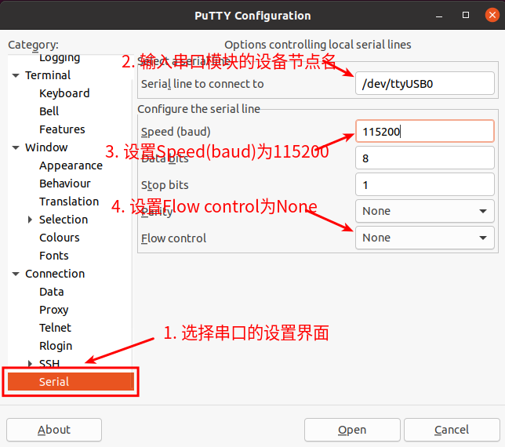

1. 在串口的设置界面设置完后，在回到Session界面
   1. 首先选择Connection type为Serial
   2. 然后点击Open按钮连接串口

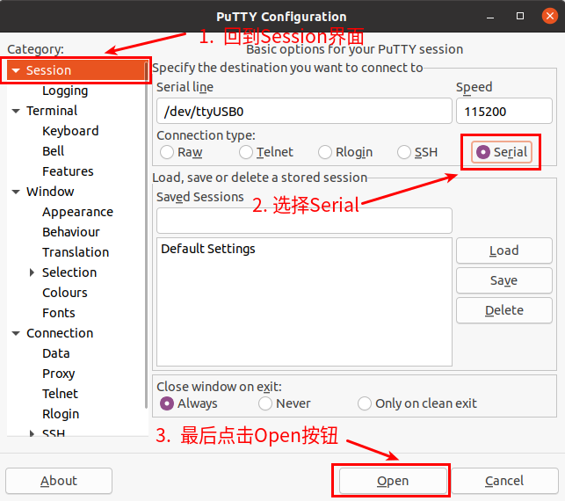

1. 启动开发板后，就能从打开的串口终端中看到系统输出的Log信息了

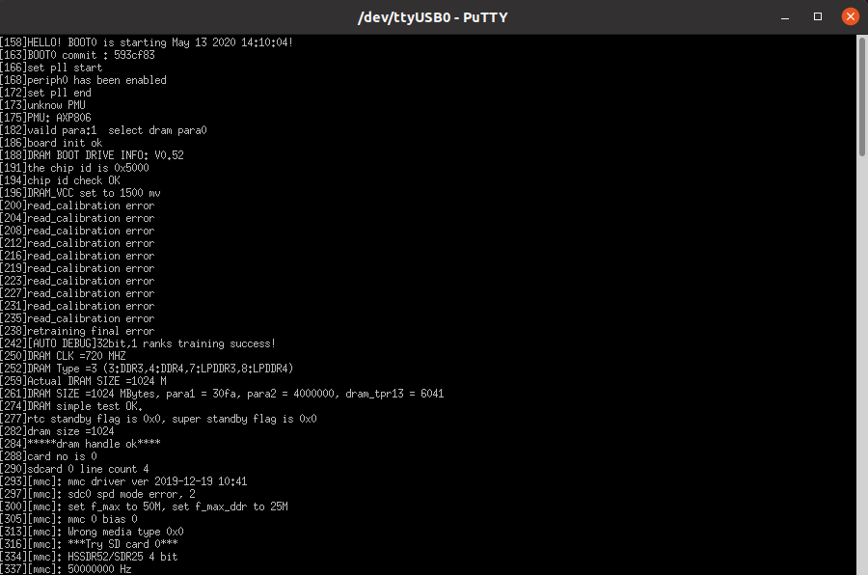

### Windows平台调试串口的使用方法

1. Windows下可以使用的串口调试工具有很多，如SecureCRT、MobaXterm等，下面演示MobaXterm的使用方法，这款软件是免费的，无需购买序列号即可使用
2. 下载MobaXterm
   1. 下载MobaXterm网址如下

https://mobaxterm.mobatek.net/

* 1. 进入MobaXterm下载网页后点击**GET XOBATERM NOW!**

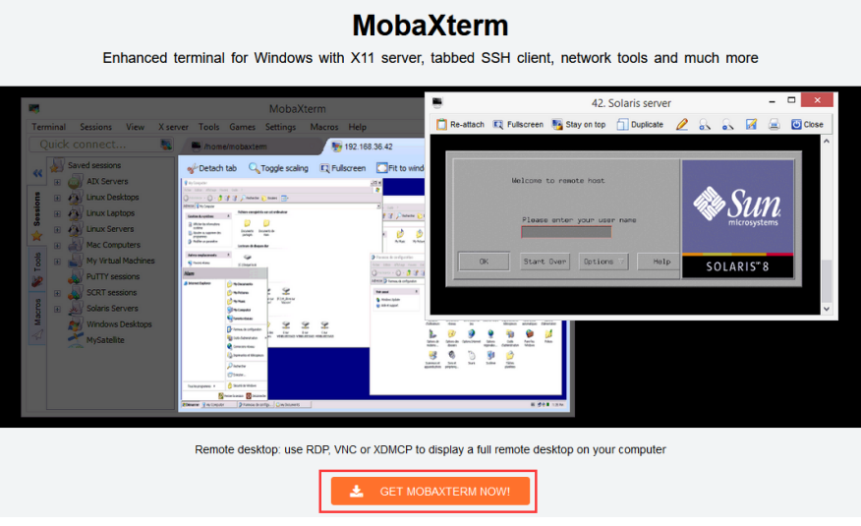

* 1. 然后选择下载Home版本

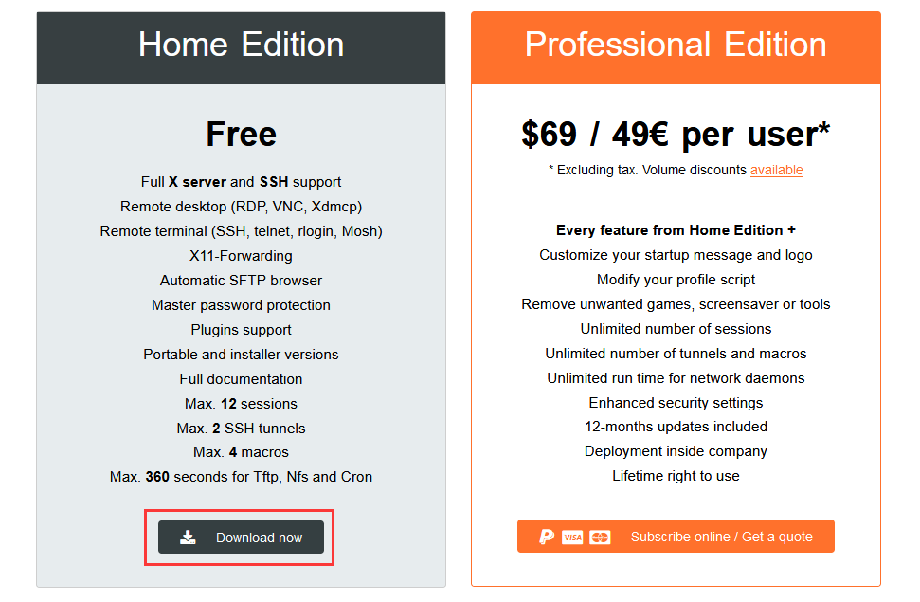

* 1. 然后选择Portable便携式版本，下载完后无需安装，直接打开就可以使用

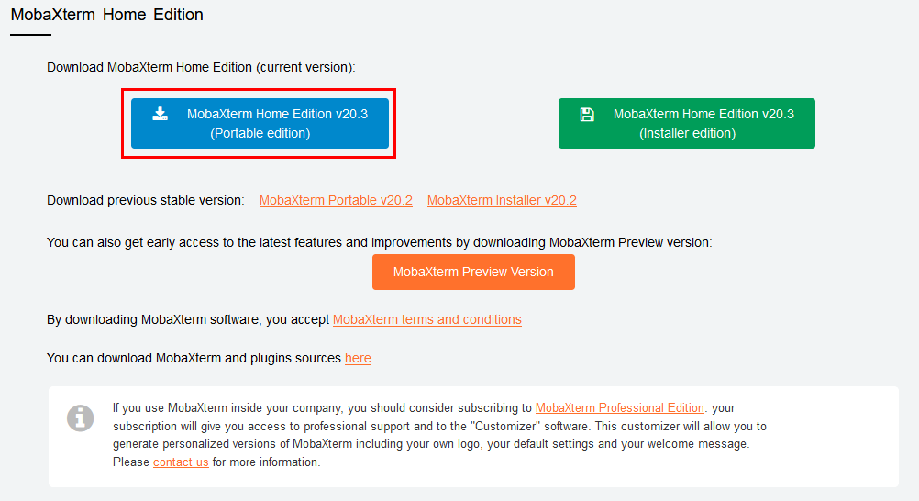

1. 下载完后使用解压缩软件解压下载的压缩包，即可得到MobaXterm的可执软件，然后双击打开

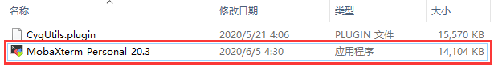

1. 打开软件后，设置串口连接的步骤如下
   1. 打开会话的设置界面
   2. 选择串口类型
   3. 选择串口的端口号（根据具体的情况选择对应的端口号），如果看不到端口号，请使用[**360驱动大师**](http://weishi.360.cn/qudongdashi/)扫描安装USB转TTL串口芯片的驱动
   4. 选择串口的波特率为115200
   5. 最后点击**OK**按钮完成设置

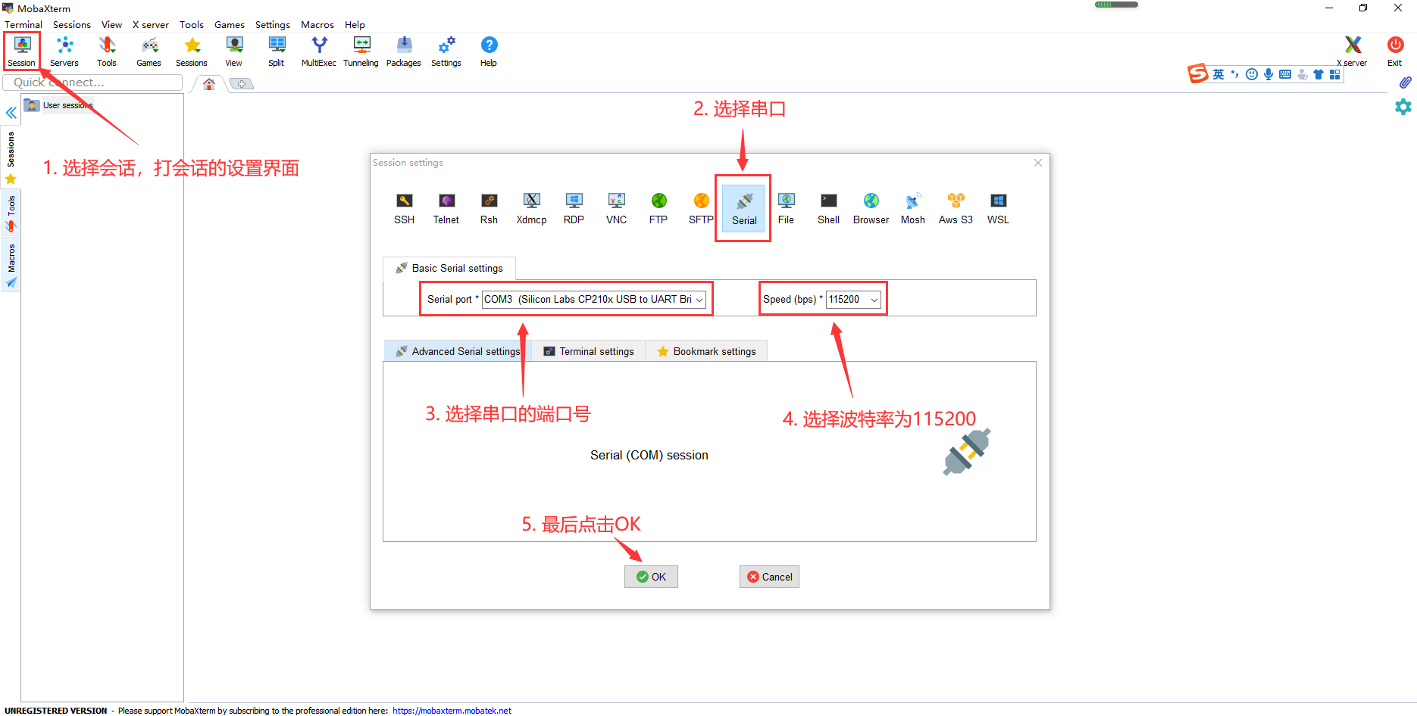

1. 点击OK后会进入下面的界面，此时启动开发板就能看到串口的输出信息了

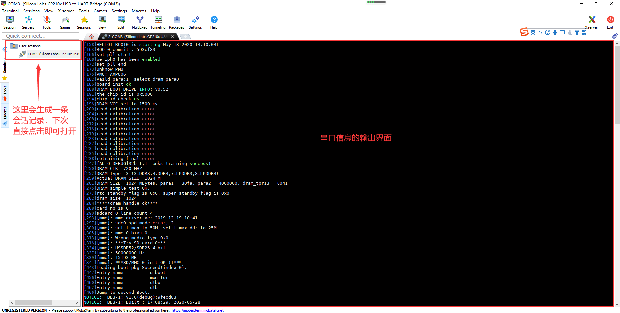

更多关于Orange Pi Prime的使用信息，请查看Orange Pi Prime用户手册。（点击下载）